|  |  |
| --- | --- |
| *ΠΕΡΙΦ/ΚΗ Δ/ΝΣΗ Α/ΘΜΙΑΣ & Β/ΘΜΙΑΣ*  ΕΚΠ/ΣΗΣ ΘΕΣΣΑΛΙΑΣ ΔΙΕΥΘΥΝΣΗ Β/ΘΜΙΑΣ ΕΚΠ/ΣΗΣ ΜΑΓΝΗΣΙΑΣ  ΛΥΚΕΙΟ **ΚΑΝΑΛΙΩΝ** | **ΩΡΙΑΙΑ ΑΞΙΟΛΟΓΗΣΗ**  **στα Μαθηματικά** |

1. 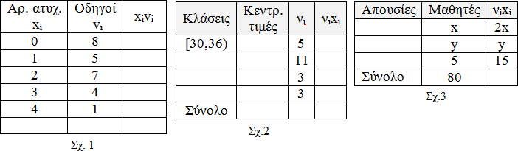Να συμπληρώσετε τους πίνακες Σχ. 1 και 2 και να υπολογίσετε την μέση τιμή

|  |  |  |
| --- | --- | --- |
| Ηλικία  xi | Αριθμός  vi | xivi |
| [8 ,10) | 4 |  |

1. Να συμπληρώσετε τον πίνακα (Σχ.4) αν x =3,34.

|  |  |  |  |  |  |  |
| --- | --- | --- | --- | --- | --- | --- |
| Κλάσεις | Κεντρική  τιμή | vi | fi | Ni | Fi% | xivi |
| [12,...) |  | 6 |  |  |  |  |
| [...,20) |  | 12 |  |  |  |  |
| [...,...) |  | 9 |  |  |  |  |
| [...,...) |  | 3 |  |  |  |  |
| Σύνολα |  |  |  |  |  |  |

Σχ. 5

|  |  |
| --- | --- |
| xi | vi |
| 0 | 8 |
| 1 | 12 |
| 2 | 16 |
| 3 | 15 |
| 4 |  |
| 5 | 14 |
| 6 | 10 |
| 7 | 5 |

Σχ. 4

1. Να συμπληρώσετε τον πίνακα (Σχ.5) και να εκτιμήσετε την μέση τιμή.
2. Σε μια κατασκήνωση υπάρχουν 40 παιδιά των οποίων οι ηλικίες φαίνονται στο σχήμα 1.

|  |  |  |
| --- | --- | --- |
| [10,12) | 16 |  |
| [12,14) | 6 |  |
| [14,16) | 14 |  |

**α**) Να σχεδιάσετε το ιστόγραμμα συχνοτήτων.

**β**) Να εκτιμήσετε τη μέση ηλικία των παιδιών.

# Εύχομαι επιτυχία στο στόχο σας!!!!!!!